# 专项训练 — 功和机械能

**1.在一次军事演习中，空中匀速水平运动加油机正在给战斗机加油，以战斗机为参照物，加油机的运动状态是 ，在加油过程中，加油机的动能 （选填“变大”“变小”或“不变”）**

**2. 泥石流是在暴雨天极易发生的自然灾害。如果在野外突遇泥石流来袭，停留在泥石流下游低洼着与泥石流 （选填“垂直”“相同”或“相反”）的方向迅速逃离到较高的地方。泥石流向下游流动过程中，重力 （选填“做功”或“没有做功”），重力势能主要转化成动能。**

**3. 如图是“探究物体动能大小与哪些因素有关”的实验示意图（A为小球，B为木块）。在探究小球动能大小与速度的关系时，应保持小球的 不变。本实验是通过木块 B 来反映小球动能的大小。**

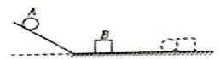

**4. 甲、乙是两个完全相同的网球，如图所示，在同一高度同时以大小相等的速度，将甲球竖直向下抛出，乙球竖直向上抛出，不计空气阻力。抛出时两球机械能 （选填“相等”或“不相等”）；落地前的运动过程中，甲球的动能 （选填“增大”“不变”或“减小”），乙球的机械能 （选填“增大”“先增大后减小“不变”或“减小”）。**

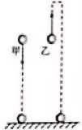

**5. “绿色环保，低碳出行，”一辆纯电动公交车在水平路面上匀速行驶，发动机的功率为200㎾，速度为72㎞/h，公交车行驶1h，发动机做的功为 J，公交车行驶的路程为 m。**

**6.城市里尘土飞扬，空气中灰尘的运动 （选填“是”或“不是”）分子运动。如图是某城 市新型洒水车，洒水车在水平路上一边向前匀速直线行驶一边向高空喷洒水雾，在此过程中，洒水 车的机械能 （选填“变大”“变小”或“不变”），以洒水车为参照物，路边的树木是 （选填“运动”或“静止”）的，洒水车喷雾时后方常会出现彩虹，这是光的 现象，最早通过实验研究这一现象的科学家是 。**

**7. 如图所示，将钢锯条固定在桌面边缘，将棋子放在钢锯条的右端，然后用手 将锯条的右端压下一段距离，松手后，棋子会被弹起一定的高度，此过程中钢锯条的弹性势能转化为棋子的 势能，增加钢锯条被下压的距离发现棋子被弹起的高度增加，实验表明，物体的 越大，它的弹性势能越大。**

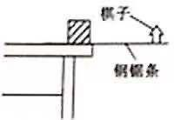

**8. 如图所示的军用飞机从上空高速飞过，观察者抬头看到飞机的同时，感觉到飞机发出的隆隆声是从飞机的 （选填“前”或“后”），方发出的。飞机在减速下降过程中，机械能将 ，势能将 （均选填“增大”“不变”或“减小”）。**

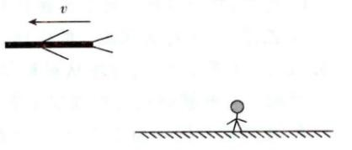

**9. 如图甲所示，水平地面上的物体，受到方向不变的水平推力的作用，其F-t和 v-t图像分别如图乙和图丙所示，由图像可知，9～12s内，推力对物体做**

**功 J，t＝2s 时，物体受到的摩擦力是 N。**

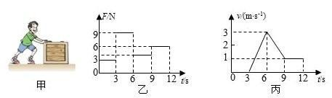

**10.如图所示，用细线系住小球悬挂在O点，将小球拉至A点释放，从A点经过 B点运动到 C点的过程中，小球的重力势能先变小后 ，动能先 后 （均选填“变大”“变小”或“不变”）**

**11. 迄今为止，我国已发射40余颗北斗导航卫星，若某卫星沿椭圆轨道绕地球运行，如图所示，则卫星从远地点向近地点运行的过程中 能转化为 能。**

**12.** **如图所示，斜面长2m、高1m，把一个质量为24㎏的物体沿斜面从斜面底端匀速拉到顶端，需要克服重力做功 J。若斜面是光滑的，则沿斜面向上的拉力 N。（ｇ＝10/㎏）**

**第10题 第11题 第12题**

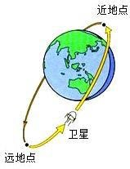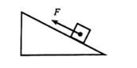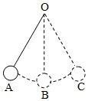

**13.小明同学用 20N 的水平推力，重力为280N 的购物车沿水平地面向前推动了10m，在此过程中，推力对购物车做功 J，购物车的重力做功 J，一个皮球落地后弹起，弹起的高度越来越低，皮球在运动过程中，机械能总量 （选填“增加“减少”或“保持不变”）**

**14. 用20N的水平推力，将重力为280N的购物车沿水平地面向前推动了5m。在此过程中，购物车的重力做功 J，水平推力对购物车做功 J。**

**15. 我国自行设计的新型履带式水陆两栖坦克，它即可像普通坦克一样在陆地上高速行驶，又能像船一样在水中航行。该坦克的质量为22t，配备发动机的最大功率为420㎾。若在水中匀速航行时，最大速度为18㎞/H，此时受到的阻力为 N。**

**16.学完功率后，老师布置了一项实践性作业：利用生活中的测量具，设计一种测量自己上楼功率 的方案，请补充未完成的步骤（需要测量的物理量用相应的字母表示）；**

**（1）用台秤测出自身重量G;（2）用皮尺测出所上楼梯的总高度 h；（3）用停表测量出上楼时间t;（4）上楼功率的表达式 P＝ （g值用该字母表示即可）。**

**17. “嫦娥”探月卫星在减速过程中，动能 （选填“增大” “不变”或“减小”），这个过程中，以月球为参照物，“嫦娥四号”是 的（选填“运动”或“静止”）。**

**18.我国自主创新研发成功的全磁悬浮人工心胜为心衰患者带来重获新生的希望，被医学界亲切地称为 “中国心”，若人工心脏推动血液流动的功率为1.6W，则每分钟心脏对血液做功 J，医生利用听诊器检查心脏的工作情况，说明声音可以传递 。 。**

**19. 国产雪龙2号极地科考破冰船配备15000㎾总动力，能以2～3节的航速在冰厚1.5m的条件下连续破冰航行。2019年11月23日，雪龙2号完成了南极中山站附近的航道破冰任务，若此次破冰所用功率为 6000 ㎾，向前破冰行驶速度是3.6 ㎞/h，则破冰船产生的向前推力大约是 N。**



**20.一颗子弹以一定的速度水平射向静止的木块（如图甲），然后子弹和木块一起以某一速度开始向右 摆动（图乙）此过程中，子弹的动能 ，子弹和木块的内能之和 （均选填“增大”“减小”或“不变”）**

**21.** **如图甲所示，水平地面上的一个物体，受到方向不变的水平推力F的作用，F的大小与时间t的关 系及物体的速度v与时间t的关系如图乙所示，则 0～3s 推力F大小为 N，3～6s 物体所受摩擦力大小为 N，6～9s内推力F对物体所做的功为 J。**

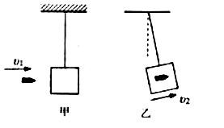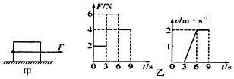

**第20题 第21题**

**22.我国用长征十一号运载火箭将七颗卫星送入太空。火箭加速升空过程中，这七颗卫星的动能（ ）**

**A.变小 B．不变 C．变大 D．无法判断**

**23.专业蹦床运动逐渐进入大众生活，下列对蹦床运动的表述错误的是（ ）**

**A.下落到床前，运动员的重力势能转化为动能**

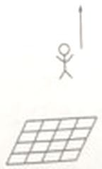

**B.运动员下降到最低点时，蹦床的弹性势能最大**

**C.运动员想弹得更高，就要在蹦床上发力，消耗体能**

**D.若运动员不发力，会一直运动下去，因为能量是守恒的**

**24.图所示，在“探究动能的大小跟哪些因素有关”的实验中，下列说法正确的（ ）**

**A．实验所用斜面和水平面都必须是光滑的**

**B．木块向前滑行的过程中机械能保持不变**

**C．小球质量越大，到达斜面底端的速度越大**

**D．木块被撞击后滑行得越远，说明小球的动能越大**

**25．右图是运动员参加射箭比赛时的场景，下列说法错误的是（ ）**

**A．运动员将弓举起的过程对弓做功**

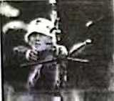

**B．弓被拉得越弯产生的弹力越小**

**C．弓被拉得越弯弹性势能越大**

**D．箭被射出说明力可以改变物体的运动状态**

**26. 用大小相同的力F，作用在质量不同的物体上，使它们分别在同一水平面上沿力的方向移动相同的距离s（如图所示），F所做的功分别为W1和W2，则（ ）**

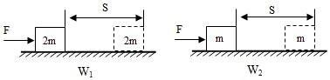

**A．***W*1 =0.5*W*2  **B．***W*1 = *W*2  **C．***W*1 = 2*W*2  **D．***W*1 = 4*W*2

**27.** **如图所示，小球沿轨道由静止从 A点向 D点运动的过程中（小球和轨道间存在摩擦），下列说法错误的是（ ）**

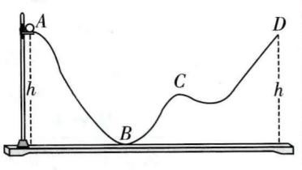

**A.小球在 A点的重力势能最大**

**B.小球在 B点的速度最大**

**C.小球在 C点和 B点的机械能相等**

**D.小球不能到达 D点**

**28. 如图，小球沿轨道由静止A处经B、C运动到D处的过程中，忽略空气阻力和摩擦力，则（ ）**

**A.小球在 A处的动能等于在 D处的动能**

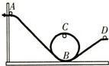

**B.小球在 A处的动能大于在 D处的动能**

**C.小球在 B处的机械能小于在 C处的机械能**

**D.小球在 B处的机械能等于在 C处的机械能**

**29.如图所示，在光滑的水平台面上，一轻弹簧左端固定，右端连接一金属小球，O点是弹簧保持原长时小球的位置，压缩弹簧使小球至A位置，然后释放小球，小球就在AB间做往复运动（已知AO＝OB）， 小球从A位置运动到 B位置的过程中，下列判断正确的是（ ）**



**A.小球的动能不断增加**

**B.弹簧的弹性势能不断减少**

**C.小球运动到 O点时的动能与此时弹簧的弹性势能相等**

**D.在任意位置弹簧的弹性势能和小球的动能之和保持不变**

**30.** **如图所示，粗糙程度相同的斜面与水平面在M点相连，弹簧左端固定在竖直墙壁上，弹簧处于自由状态时右端在N 点，小物块从斜面的P点由静止自由滑下，与弹簧碰撞后又返回到斜面上，最高到达Q点，下列说法正确的是（ ）**

**A.弹簧被压缩到最短时，弹性势能最小**

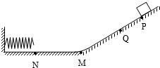

**B.小物块从 P向 M运动的过程中，重力势能减小**

**C.小物块从 N 向 M运动的过程中，动能增大**

**D.小物块在整个运动过程中，机械能守恒**

**31.** **如图，一个小球在地面上弹跳，下列分析错误是（ ）**

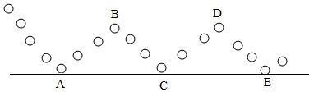

**A．小球从 A处到 B处重力势能增大**

**B.小球从 B处到 C处动能增大**

**C.小球在 B处比 D处重力势能大**

**D.小球在 A、C、E三处机械能总量相等**

**32.** **一只木箱放在水平地面上，地面上各处粗糙程度相同。对木箱施加一个方向不变的水平推力 F（如图甲）：F的大小与时间 t的关系、木箱的运动速度 v与时间 t的关系图象如图乙所示以下说法正确的是（ ）**

**A.在第一个 2s 内木箱所受摩擦力为 2N**

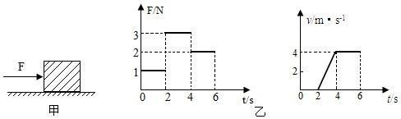

**B.在第二个 2s 内木箱所受摩擦力为 3N**

**C.在第一个 2s 内推力 F对木箱所做的功为 2J**

**D.在第三个 2s 内推力 F对木箱做功的功率为 8W**

**33. 用轻绳将小球系好后，固定在天花板上，做成一个摆，如图所示，小球在 a、c之间往返运动，不计空气阻力，对小球从 a点向右摆动到 c点的过程，下列说法正确的是（ ）**

）

**A.小球的运动状态没有发生变化**

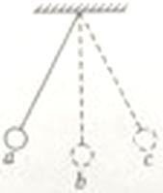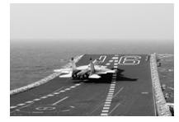

**B.小球所受重力的方向总是竖直向下的**

**C.小球的动能先减小后增大**

**D.小球的机械能不守恒**

**34.如图是舰载机飞离甲板的过程，下列说法正确的是（ ）**

**A．飞机在跑道上滑行时，若外力全部消失，会逐渐停下来**

**B．飞机起飞时加速助跑，可获得更大的惯性，利于升空**

**C．飞机加速升空，动能转化为重力势能，机械能增大**

**D．飞机飞离甲板后，舰艇底部受到水的压强变小**

**35. 如图所示，过山车是一项惊险刺激的游戏项目，下列关于过山车的机械能说法正确的是（ ）**

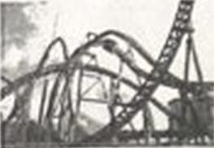

**A．刚开始过山车匀速被拉升时，机械能不变**

**B．过山车向下俯冲时，重力势能转化为动能**

**C．通过环形轨道最高点时，重力势能最大，动能为零**

**D．过山车在运行过程中机械能守恒**

**36. 如图为一名举重运动员做挺举连续动作时的几个状态图，下列说法正确的是（ ）**

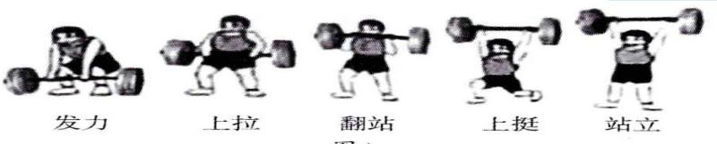

**A.从发力到上拉的过程中，运动员对杠铃不做功**

**B.从上拉到翻站的过程中，运动员对杠铃不做功**

**C.从翻站到上挺的过程中，运动员对杠铃不做功**

**D.举着杠铃稳定站立的过程中，运动员对杠铃不做功**

**37. 下列有关机械能及其转化的说法正确的是（ ）**

**A．弯弓射箭，箭的动能转化为弓的弹性势能**

**B．拦河大坝使上游的水位升高，提高了水的重力势能**

**C．蹦床运动员从高处落下，其动能转化为重力势能**

**D．人造卫星从近地点飞向远地点时势能减小，动能增大**

**38. 下列关于能量转化的说法，正确的是（ ）**

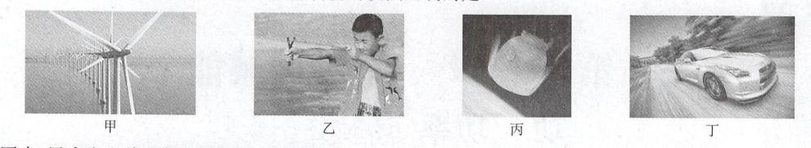

**A.甲图中，风力发电将空气的动能转化为电能**

**B.乙图中，拉开的弹弓将石子弹出的过程，弹性势能增大**

**C.丙图中，“神舟五号”载人飞船成功返航，返回舱在减速着陆过程中机械能守恒 D.丁图中，水平路面上疾驰的汽车，将重力势能转化为动能**

**39.将皮球从离地某一高度 O点处水平抛出，球落地后又弹起，它的部分运动轨迹如图所示，下列说法正确的是（ ）**

**A.皮球经过同一高度的 A、B两点时动能相等**

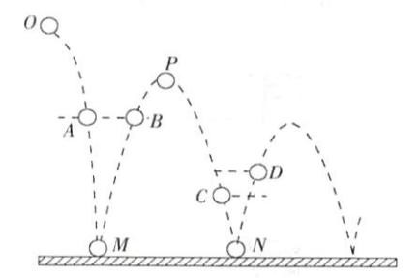

**B.皮球第一次反弹后到达最高点 P点时速度为零**

**C.皮球在 D点时的机械能小于在 C点时的机械能**

**D.若将皮球表面涂黑，则会在地面 M、N两点留下两个大小相等的黑色圆斑**

**40. 成语“水滴石穿”，比喻力量虽小，但只要坚持，功到自然成。从物理的角度分析：①力改变了石头的形状；②水滴冲击石头时，石头对水滴没有作用力；③水滴加速下落过程，重力对水滴做了功；④水滴加速下落过程，受到了平衡力的作用。完全正确的一组是（ ）**

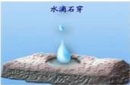

**A．①③ B．①② C．①④ D．②④**

**41.一物体受到5N 竖直向上的拉力F作用，沿水平方向以0.2m/s 的速度匀速运动了10s，拉力 F对物体 做的功为（ ）**

**A．0 J B．1J C．10J D．50J**

**42. 如图甲所示，物体在水平拉力 F的作用下由静止沿粗糙水平面向右运动，0～6s 内拉力随时间变化的规律如图乙，速度随时间变化的规律如图丙，则在 2～4s 内，物体克服摩擦力所做的功为（）**

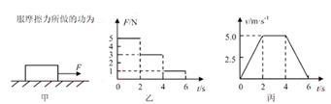

**A．10J B．30J C．50J D．80J**

**43.小明两次分别用时 90s、40s 从一楼爬到五楼，小明的体重与前后两次上升的高度均不变，比较两次爬楼过程（ ）**

**A.用时少的做功多 B．用时少的做功功率大**

**C．用时多的做功多 D．用时多的做功功率大**

**44.《中华人民共和国民法典》把“高空坠物” 纳入了违法行为，使受害能依法追责，高空坠物过程中，下坠的物体（ ）**

**A.动能增大 B．动能减小 C．势能增大 D．势能不变**

**45. 我国在酒泉卫星发射中心用长征二号丁运载火箭，成功将高分九号03 星送入预定轨道，发射获得圆满成功，在运载火箭加速升空的过程中，下列说法正确的是（ ）**

**A.动能增大，势能减小 B．动能不变，势能增大**

**C.动能增大，势能增大 D．动能减小，势能增大**

**46. 一人造地球卫星沿椭圆轨道运行，我们把卫星运行过程中离地球最近的一点叫近地点，最远的一点叫远地点（如图所示）。已知卫星在运行过程中机械能保持不变，那么（ ）**

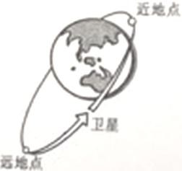

**A.卫星在远地点的势能最大、动能为零**

**B.卫星在近地点的动能最大、势能为零**

**C.卫星从近地点向远地点运动过程中，势能增大、动能减小**

**D.卫星从近地点向远地点运动过程中，动能增大、势能减小**

**47. “反向蹦极”是一项比蹦极更刺激的运动。如图所示，弹性轻绳的上端固定在 O点，拉长后将下端固定在体验者的身上，并与固定在地面上的扣环相连，打开扣环，人从 A点由静止释放，像火箭一样被“竖直发射”，经 B点上升到最高位置 C点，在 B点时速度最大。对此过程，下列描述正确的是（ ）**

**A.人从 A到 C的过程中，重力势能增大，动能一直减小**

**B.人从 A到 B的过程中，动能增大，重力势能减小**

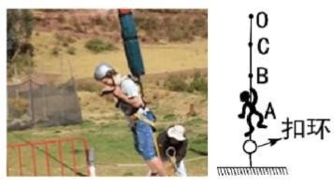

**C.人在 B点时动能最大**

**D.弹性绳的弹性势能在 B点时最大**

**48. 如图所示，某同学进行爬竿训练，爬上竿顶后，再从竿顶顺竿滑到地面，每次所用时间各不相同， 下列说法正确的是（ ）**

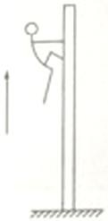

**A.向上爬竿过程中动能转化为重力势能**

**B．下滑过程中摩擦力的大小一定保持不变**

**C．向上爬竿时受到的摩擦力方向向上**

1. **下滑时间短的那次速度大，重力做的功多**

**49.避险车道是在长且陡的下坡路段，行车道外侧增设的供刹车失灵车辆驶离正线并安全减速的专用车 道，如图是上坡型避险车道，避险车道上铺有很多小石子，车道尽头有废旧轮胎或防撞墙下列分析错误的是（ ）**

**A.小石子可以增大失控车辆与避险车道之间的摩擦力**

**B.失控车辆在避险车道向上运动速度减小时，动能减小**

**C.失控车辆撞击废旧轮胎时，将动能转化成重力势能**

**D.在避险车道上停下来的失控车辆仍具有惯性**

**50. 实验题如图为“探究物体动能与哪些因素有关”的装置示意图。**

**（1）原理：运动的钢球A碰上木块 B后，能将B撞出一段距离s，在同样的水平面上，B被撞得越远，A 对 B做的功就越多，A的动能就越大。通过 B被撞的远近来反映物体 A动能大小的方法在物理学中属于 （选填“控制变量法”或“转换法”）。**

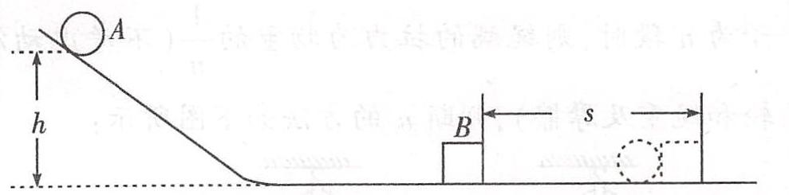

**（2）步骤：**

**①让同一钢球 A分别从不同高度由静止开始滚下，高度 h越高，钢球运动到水平面时速度越 ，木块 B被撞得越远；**

**②改变钢球的质量，让不同的钢球从 （选填“同一”或“不同”）高度由静止开始滚下， 质量越大的钢球将木块 B撞得越远。**

**（3）结论：通过多次实验表明，质量相同的物体，运动的速度越大，它的动能越大；运动速度相同的物 体，质量越大，它的动能 。**

**51.小明同学在探究“重力势能的大小与什么因素有关”时，提出了如下猜想：**

**猜想一：物体的重力势能与物体的质量有关**

**猜想二：物体的重力势能与物体所在高度有关**

**为了验证上述猜想，他计划用小桌、沙子、质量不同的铁块和刻度尺进行实验； 如图所示，将小桌桌腿朝下放在平整的沙面上，把铁块从距桌面某一高度由静止释放，撞击在桌面的中心部位，记录桌腿进入沙子的深度。**

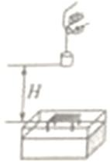

**按上述方案进行实验，其实验数据如下表所示。**

**（1）实验中通过比较 来判断物体重力势能的大小；**

**（2）为了验证猜想一，需选择表中 （填实验序号）三组数据进行分析；**

**（3）分析表中①②③的实验数据，可得出的结论是**

|  |  |  |  |
| --- | --- | --- | --- |
| **实验序号** | **铁块质量 m/g** | **铁块距桌面高度 H/㎝** | **桌腿进入沙子的深度 h/㎝** |
| ① | 20 | 20 | 1.9 |
| ② | 20 | 30 | 2.9 |
| ③ | 20 | 40 | 3.8 |
| ④ | 30 | 20 | 2.9 |
| ⑤ | 40 | 20 | 4.1 |

**52.思与行是学习物理的核心素养。在一次物理课上，老师演示了甲图所示的一个物理现象，小孙同学由此思考，水的落地点到瓶子的水平距离与哪些因素有关呢？接着他在脑海中构建了这个问题的物理模型，如图乙所示：即实际上问题就是被水平抛出的小球，它的落地点到初始点的水平距离可能与哪些因素有关？经过观察思考并结合课上所学的内容，小孙做了如下猜想：**

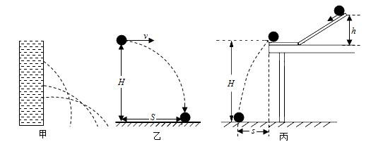

**猜想一：小球落地点到初始点的水平距离，可能与小球的高度 H有关**

**猜想二：小球落地点到初始点的水平距离：可能与被抛出时的初速度 v有关**

**小孙选取了一个钢球，利用高度可调的桌子，与比较光滑的斜面组成图丙所示的装置，并进行了实验和相关测量，得到了部分数据如下表所示：**

|  |  |  |
| --- | --- | --- |
| **同一钢球，*H*＝1.0m** | | |
| 次数 | 小球高度 h/m | 落地点到初始点的水平距离 s/m |
| 1 | 0.1 | 0.63 |
| 2 | 0.2 | 0.89 |
| 3 | 0.3 | 1.09 |

**（1）在实验中让钢球从斜面的不同高度由静止滚下，其目的是下列选项 （选填“A”或“B”）；**

**A.使钢球到达桌面的速度不同 B．使钢球到达桌面的速度相同**

**(2)这里用到的实验方法是 （选填“等效替代法”或“控制变量法”）；**

**（3）分析表中数据可知猜想 （选填“一”或“二”）是正确的。**

**53. 小明在“探究物体的动能大小与哪些因素有关”的实验中，他用质量不同的两个钢球 m和M（M的质量大于 m），分别从不同的高度h和H（H＞h）静止开始滚下，观察木块 B被撞击后移动的距离，实验过程如图 1 所示。**

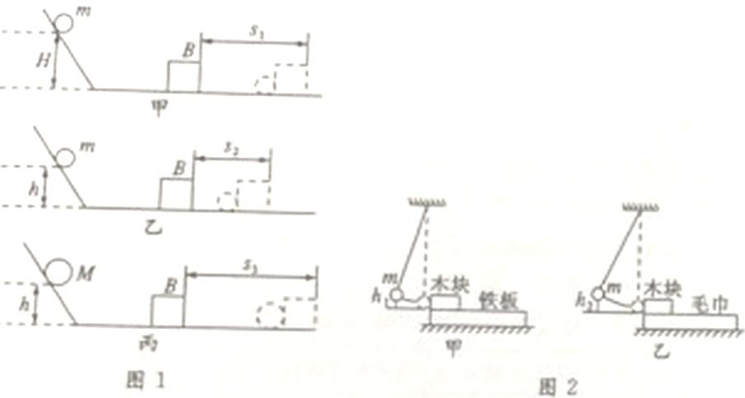

**(1)小明通过观察木块 B移动的距离长短，来判断小球动能的大小，这种研究方法是 （选填“控制变量法”或“转换法”）。若水平面绝对光滑，本实验将 （选填“能”或“不能”）达到探究目的。**

**(2)由图 1 甲、乙两图可得实验结论：物体的动能大小与 有关。**

**(3)小丽根据图 1 甲、丙两图得出结论：物体的动能大小与质量有关，她的看法是否正确？ （选填“正确”或“错误”），理由是 。**

**(4)某同学用图2所示的方法探究动能的大小与速度的关系，他将相同质量的小球从不同高度（h2＞h1）由静止开始释放，通过观察木块在铁板和毛巾上滑行的距离来判断小球动能的大小，这种方法是 （选填“正确的”或“错误的”）。**

**54.在探究“物体动能的大小与哪些因素有关”的实验中，小欣同学设计了如图甲、乙、丙所示的三次 实验，让铁球从同一斜面上某处由静止开始向下运动，然后与放在水平面上的纸盒相碰，铁球与纸 盒在水平面上共同移动一段距离后静止。**

**(1)要探究动能大小与物体质量的关系，应保证铁球达到水平面的 相同，为了达到这一目的所采取的具体操作方法是使小球 ；**

**(2)选用甲、丙两次实验可以得出的结论是物体质量相同时， ;**

**(3)三次实验中，碰撞前动能最小的是图 （选填“甲”“乙”或“丙”）中的小球，原因是 ；**

**(4)小欣同学联想到“探究阻力对物体运动的影响”时，也用到了斜面，让小车从斜面顶端由静止 滑下，比较在不同表面滑行的距离（如表）小车在三个表面克服摩擦力做功 （选填“相等”或“不相等”）；若水平面绝对光滑，小车将做 运动。**

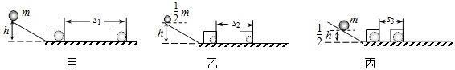

|  |  |  |  |
| --- | --- | --- | --- |
| **表面** | **毛巾** | **绵布** | **木板** |
| 摩擦力 | 最大 | 较大 | 最小 |
| 小车运动距离 | 最近 | 较远 | 最远 |

**55.某同学在探究“弹性势能大小与形变量的关系”时，猜测弹性势能可能与形变量x成正比，也可能与形变量的二次方x成正比。用如图甲装置进行探究，将弹簧套在光滑竖直杆上且底端固定在水平面上，刻度尺与杆平行，进行了如下操作：**

**①弹簧处于自由状态时，读出其上端距水平面的高度 h0；**

**②将中间有孔的小铁块套在光滑杆上放于弹簧上端，竖直向下按压铁块，读出此时弹簧上端到水平 面的高度 h1；**

**③释放小铁块，当铁块上升到最大高度时，读出铁块下端到水平面的高度h2；**

**④改变弹簧的压缩长度，重复步骤②③，将测出的数据记录在表格中，并计算出弹簧的形变量 x、形变量的二次方x2 和小铁块上升的距离△h。**

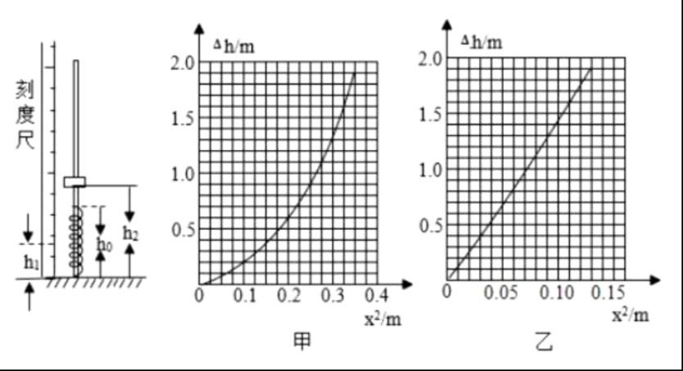

|  |  |  |  |  |  |  |
| --- | --- | --- | --- | --- | --- | --- |
| **实验次序** | ***h*o/m** | ***h*1/m** | ***h*2/m** | ***x*/*m*** | ***x*2/m3** | **△*h*/m** |
| 1 | 0.50 | 0.40 | 0.55 | 0.10 | 0.01 | 0.15 |
| 2 | 0.50 | 0.30 | 0.90 | 0.20 | 0.04 | 0.60 |
| 3 | 0.50 | 0.20 | 1.55 | 0.30 | 0.09 | 1.35 |
| 4 | 0.50 | 0.15 | 2.00 | 0.35 | 0.12 | 1.85 |

**(1)实验中弹簧的形变量 x＝ （用所测物理量符号表示）。**

**(2)本实验中，弹簧弹性势能大小是通过 来间接反映的。**

**A.h1 B.h2 C.h2-h0 D.h3-h2**

**(3)该同学根据表中数据分别作出图甲△h-x和图乙△h-x2 的图象，由此得到的结论是弹簧弹性势能的 大小与 成正比。**

**56.某跳伞运动员从飞机上跳下，沿竖直方向降落，一段时间后打开降落伞，最后安全着地。已知运动 员和跳伞设备的总重力为 700N，跳伞过程中下降的速度与时间的关系如图甲所示。**

**(1)图甲中曲线 OA段速度越来越大的原因是 。**

**(2)图乙是跳伞过程中部分阶段的情景及受力示意图，其中与图甲曲线中 CD阶段对应的是 。**

1. **计算运动员和跳伞设备的总重力在 AB段所做的功。**

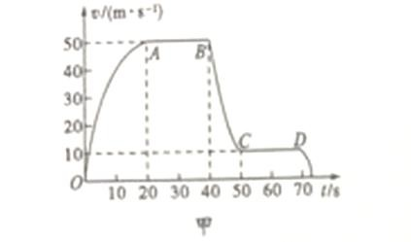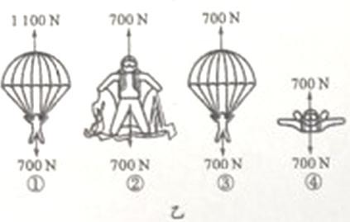

**57.“节能减排，低碳生活”旨在倡导节约能源和减少二氧化碳排放。李明同学坚持骑自行车上下学， 他的质量为50㎏，所骑自行车质量为15㎏。求：（g＝10N/㎏）**

**（1）若他在平直公路上5min内匀速行驶了1500m，则这段时间他骑行的速度是多大？**

**（2）若他骑行时的牵引力恒为60N，则他骑行这5min 内克服阻力做了多少功？**

**（3）若他骑行时自行车两轮与地面总的接触面积为25cm2，则他骑行时自行车对地面的压强为多少？**

**58.我们在超市购物时，常常使用购物车，已知购物车的质量为10㎏，小明用10N 的水平推力推着购物车沿水平地面运动了4m，用时 4s，求：**

**（1）购物车的重力；**

**（2）推力所做的功；**

**（3）推力的功率。**

**59. 如图是正在航拍的无人机。起飞前，放在地面上要确保四脚着地；启动后，利用遥控器可控制它运动和工作。无人机的参数如下表，求：（g 取 10N/㎏）**

**（1）无人机从地面飞到离地 20m 高处，至少要多长时间？**

**（2）无人机从 20m 高处降落到地面，重力做功是多少？**

**（3）无人机停放在水平地面上时对地面的压强是多少？**

|  |  |  |  |
| --- | --- | --- | --- |
| 机身质量/㎏ | 2.4 | 四脚着地总面积/㎠ | 10 |
| 电池充满后储存电能/J | 36000 | 最大水平速度/（m·s-1） | 5 |
| 机身尺寸/mm | 400×300×200 | 最大上升速度/（m·s-1） | 1 |

**60．我国大型驱逐舰长174m，宽23m，吃水深度8m，满载排水量12300t，最大航速32节（1节＝0.5m/s，海水密度为1.03×103㎏/㎥，g取 10N/㎏）。求：**

**（1）驱逐舰行驶到某海域时，舰底受到的海水压强为7.21×104Pa，此时舰底所处的深度；**

1. **驱逐舰满载时受到的浮力**

**（3）驱逐舰满载时，以最大航速匀速直线航行，若所受海水阻力是其总重的0.1，它的动力功率。**

**61.我国自主研发建造的“天鲲号”绞吸挖泥船正式投产首航，其智能化水平以及挖掘系统、输送系统的高功率配置均为世界之最（g 取 10N/㎏，ρ=1.0×103㎏/㎥）主要参数如下表：**

|  |  |
| --- | --- |
| 项目 | 参数 |
| 总长度（m） | 140 |
| 宽度（m） | 27.8 |
| 吸/排管径（㎜） | 1000/1000 |
| 满载排水量（*t*） | 1.7×103 |
| 满载吃水深度（m） | 6.5 |
| 泥泵输送功率（W） | 1.7×104 |

**（1）满载时，求“天鲲号”受到水的浮力是多少？**

**（2）满载时，求“天鲲号”底部受到水的压强是多少？若船底需要安装探测仪器，其面积为40cm2， 求探测仪器受到水的压力是多少？**

**（3）“天鲲号”去某水域执行任务，其工作量相当于将 1.36×104t淤泥输送至 15m 高的台田上，假设“天鲲号”纹吸挖泥船泥泵的机械效率为 30%，求完成此任务需要的时间是多少？**

**62.圆柱形容器内有未知液体，一个边长为10㎝的实心正方体金属块，用绳子系住，静止在容器底部， 此时容器底部液体压强为6400Pa，液面距底部高度h为40㎝，如图所示，用力竖直向上以2㎝/s 的速度匀速提起金属块。（g取10N/㎏，不计液体阻力）求：**

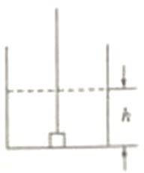

**（1）未知液体的密度是多少？**

**（2）金属块未露出液面前，金属块所受浮力是多少？**

**（3）若金属块重 66N，在匀速提升 5s 过程中拉力所做的功是多少？**

**63.为解决乡村快递派送的交通不便问题，某快递公司采用无人机（如图所示）将包裹送达每个村子的 派送员，自动卸货后随即返航，继续其他配送，某次派送包裹质量12㎏，飞行高度120m，10min 内水平飞行里程 6.5 ㎞。**

**（1）该次派送无人机水平飞行的平均速度是多少㎞/h？**

**（2）无人机提着包裹从地面匀速上升到 120m 高度的过程中，拉力对包裹做的功是多少？（g 取 10N/㎏）**

**64.三峡双线五级船闸规模举世无双，是世界上最大的船闸。它正常蓄水位为海拔175米高程，坝下通航最低水位62米高程，船闸上下落差达113米左右，相当于40层楼房的高度。现有一艘排水量为3000 吨的轮船要由下游通过船闸到达上游，设每级闸室落差均为22米，如图所示，g＝10N/㎏，求：**

1. **轮船受到的重力。**
2. **阀门 B上 10 cm2的面积上受到两侧水的压力差。**
3. **将轮船由某级闸室提升到下一级闸室的过程中，浮力对轮船所做的功。**

**65.如图所示，在一池泥塘里试验，发现质量为5㎏、底面积为0.01㎥的B石块竖直地轻放在软泥中，刚好被承载住。求：**

**（1）若将石块 B抬高0.6m，对它至少应做多少功？（不计泥重、摩擦等因素的影响）**

**（2）一位质量为60㎏的人，要想在这种软泥中不陷落，应踩在面积至少为多大的木板上？（木板重力以 50N 计算）**

